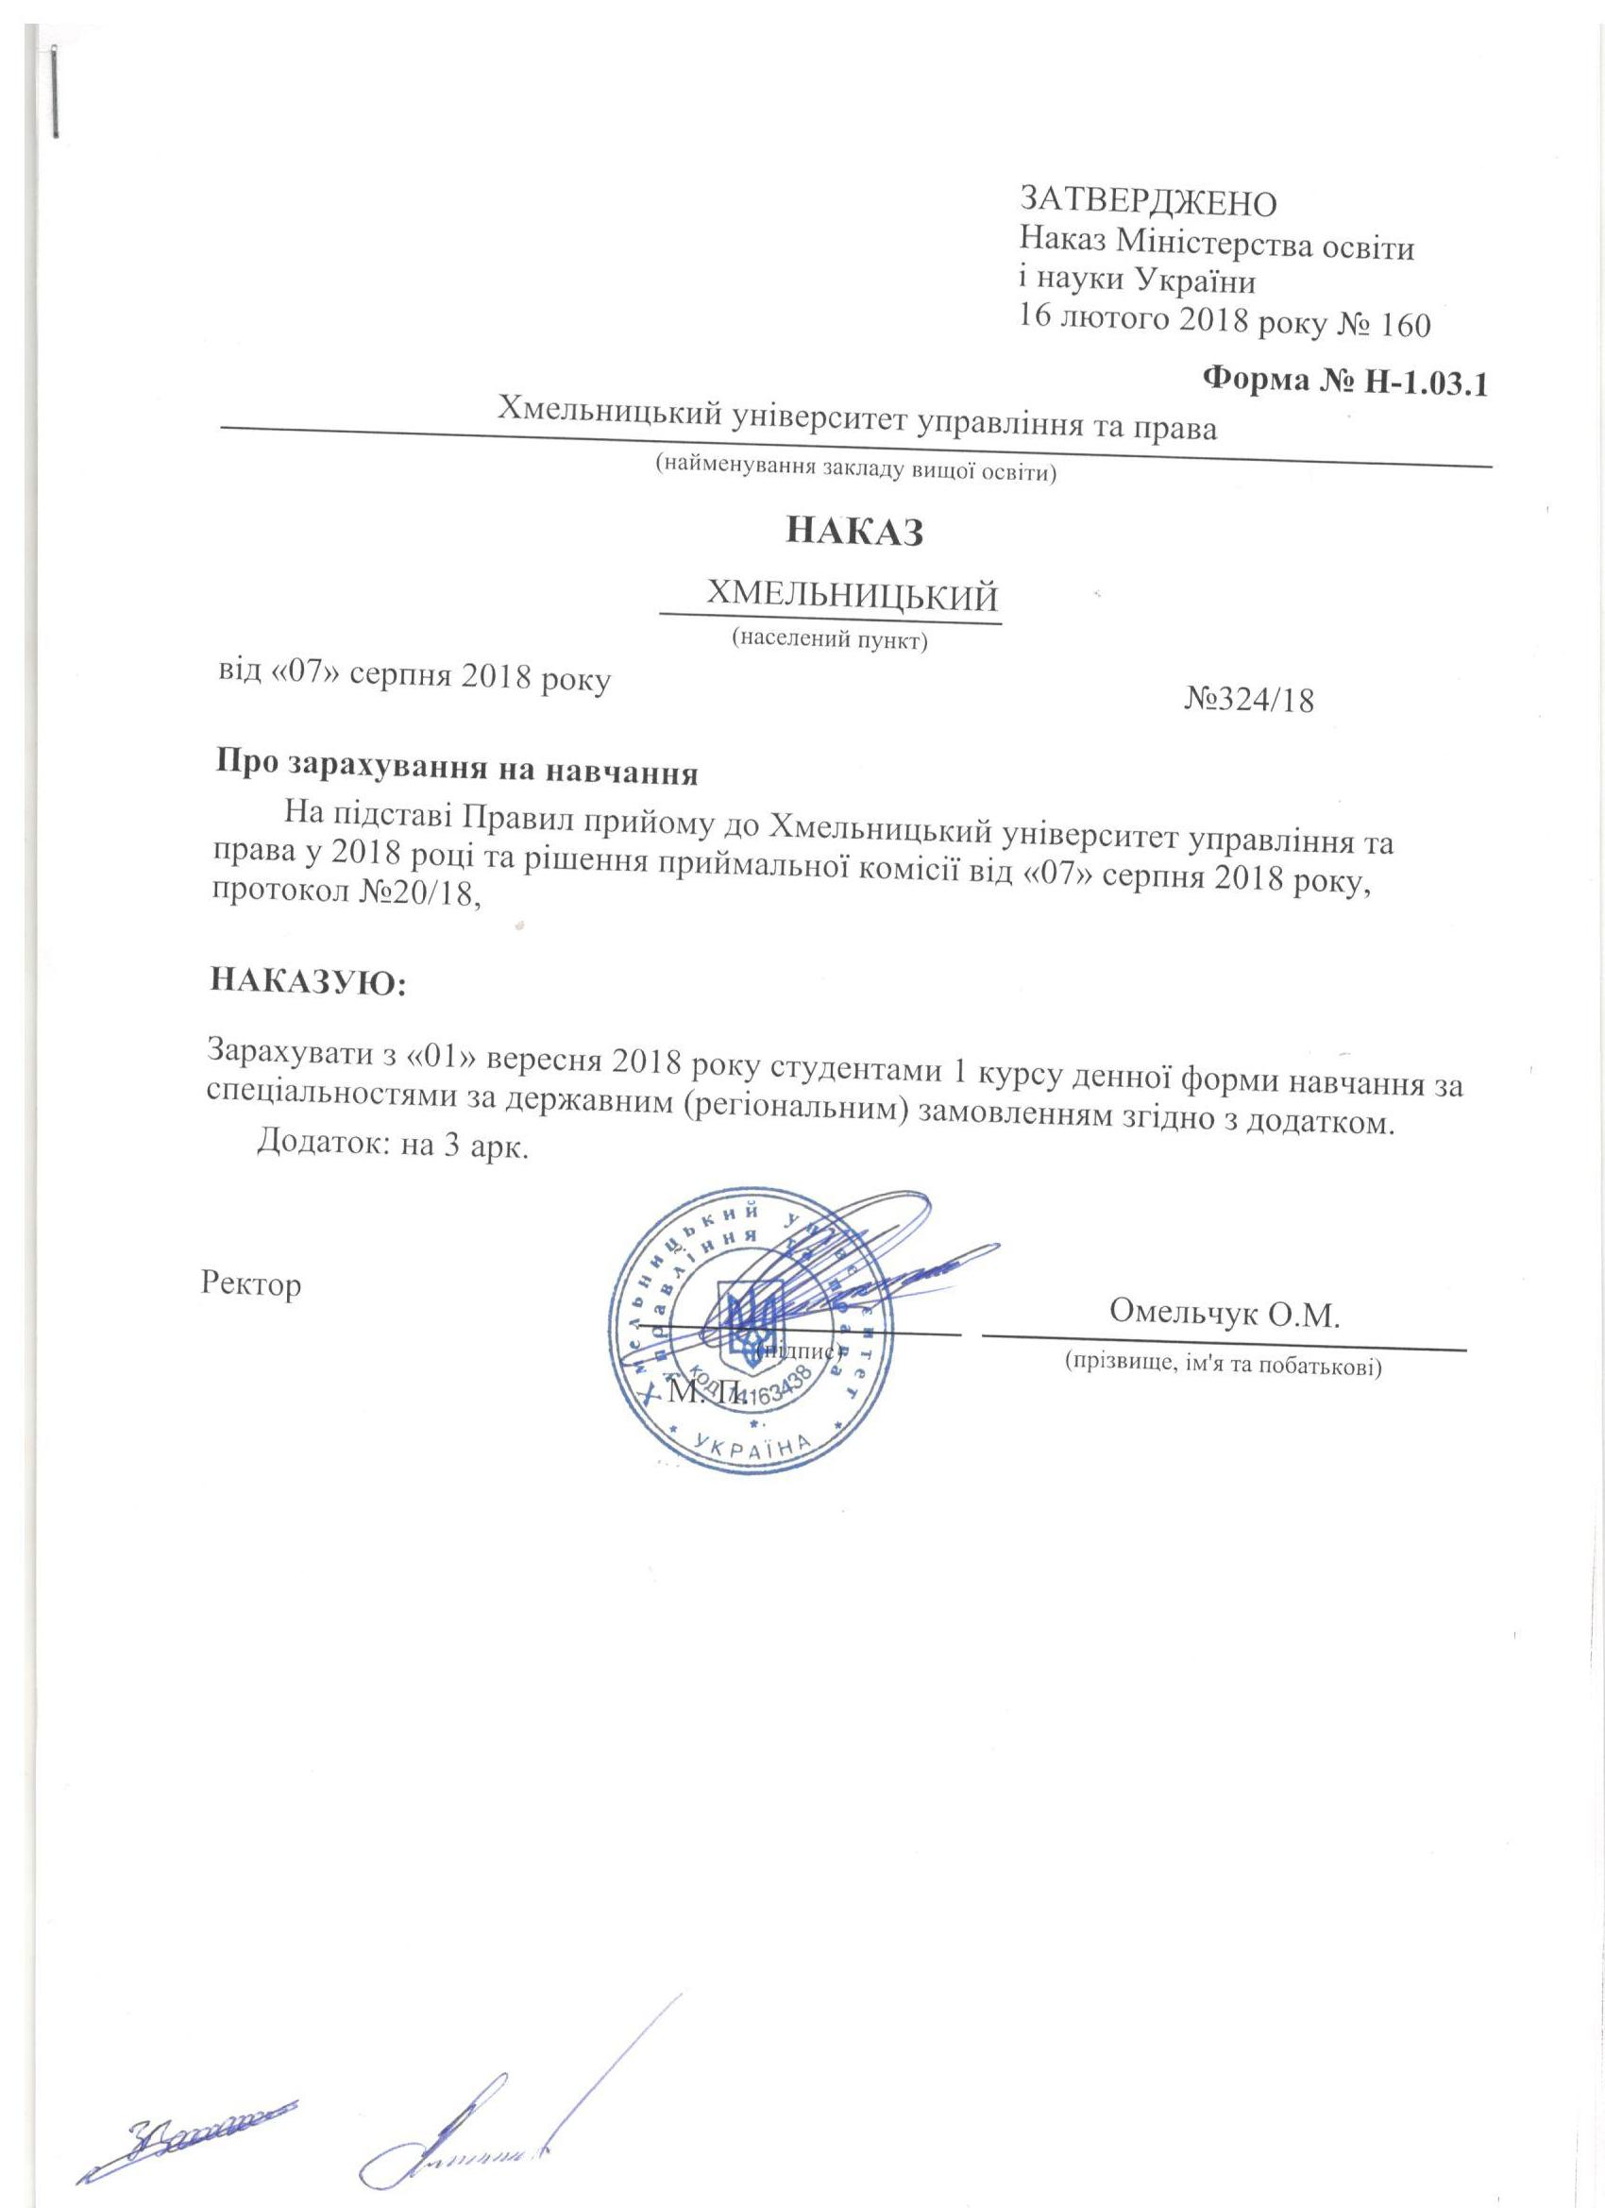
Додаток до наказу про зарахування на навчання
Обласна рада |  |  |  | Хмельницький університет управління та права | Додаток до наказу від «07» серпня 2018 року  № 324/18
081 Право |  | Комунальна |  | Бакалавр | Денна | державним (регіональним) замовленням
№ заяви в ЄДЕБО | прізвище | ім'я | по батькові | номер, серія, дата видачі та тип документа про освітній (освітньо-кваліфікаційний) рівень/ступінь, на основі якого відбувається вступ | номери сертифікатів ЗНО | назва спеціалізацій, освітніх програм, нозологій, мов, музичних інструментів тощо в межах спеціальності | конкурсний бал
4604790 | Бебих | Богдан | Григорович | 50137966 XM 23.06.2018 Атестат про повну загальну середню освіту | 0038660 | 081 Право | 180,8
4060262 | Безкровна | Марія | Сергіївна | 50147451 XM 23.06.2018 Атестат про повну загальну середню освіту | 0050197 | 081 Право | 181,5
3872748 | Бондар | Діана | Іванівна | 50622469 XM 24.06.2018 Атестат про повну загальну середню освіту | 0285451 | 081 Право | 180,3
4439301 | Гончар | Юлія | Володимирівна | 50137014 XM 23.06.2018 Атестат про повну загальну середню освіту | 0089351 | 081 Право | 186
4972142 | Гоншовська | Вікторія | Вікторівна | 50616922 XM 25.06.2018 Атестат про повну загальну середню освіту | 0188454 | 081 Право | 180,9
4024622 | Григор`єва | Марина | Сергіївна | 50616628 XM 23.06.2018 Атестат про повну загальну середню освіту | 0295534 | 081 Право | 181,3
3845070 | Деркач | Ольга | Миколаївна | 50147437 XM 23.06.2018 Атестат про повну загальну середню освіту | 0249078 | 081 Право | 185,5
3851194 | Кобильник | Анастасія | Романівна | 50617178 XM 23.06.2018 Атестат про повну загальну середню освіту | 0094069 | 081 Право | 184
4609594 | Котяй | Олександра | Миколаївна | 50618339 PB 21.06.2018 Атестат про повну загальну середню освіту | 0025707 | 081 Право | 181,5
4811848 | Крамар | Владислав | Сергійович | 50137630 XM 23.06.2018 Атестат про повну загальну середню освіту | 0093925 | 081 Право | 183,4
4776811 | Максім | Анастасія | Юріївна | 50617303 XM 26.06.2018 Атестат про повну загальну середню освіту | 0071134 | 081 Право | 192,1
4527546 | Мартинюк | Анастасія | Миколаївна | 50622468 XM 24.06.2018 Атестат про повну загальну середню освіту | 0285619 | 081 Право | 182,3
3841280 | Марущак | Ростислав | Тарасович | 50142950 XM 24.06.2018 Атестат про повну загальну середню освіту | 0168288 | 081 Право | 186,6
4709652 | Матющенкова | Юлія | Валеріївна | 50616605 XM 23.06.2018 Атестат про повну загальну середню освіту | 0038224 | 081 Право | 187,6
4291438 | Нараєвська | Ангеліна | Русланівна | 50619803 XM 24.06.2018 Атестат про повну загальну середню освіту | 0079378 | 081 Право | 188,6
3719160 | Олексієнко | Оксана | Віталіївна | 50623540 KC 23.06.2018 Атестат про повну загальну середню освіту | 0135086 | 081 Право | 183,6
4600100 | Паштепа | Марина | Вікторівна | 50137632 XM 23.06.2018 Атестат про повну загальну середню освіту | 0091227 | 081 Право | 181,4
3779983 | Савіцька | Анастасія | Миколаївна | 50174942 BH 23.06.2018 Атестат про повну загальну середню освіту | 0167109 | 081 Право | 186,6
3854537 | Садовець | Вікторія | Василівна | 50137199 XM 27.06.2018 Атестат про повну загальну середню освіту | 0073197 | 081 Право | 185,3
4576696 | Сосюк | Єлизавета | Андріївна | 50139862 XM 23.06.2018 Атестат про повну загальну середню освіту | 0274644 | 081 Право | 190,9
4141545 | Чорпіта | Ілля | Михайлович | 50139907 XM 23.06.2018 Атестат про повну загальну середню освіту | 0037810 | 081 Право | 185,4
4292433 | Щербина | Ірина | Андріївна | 50616426 XM 24.06.2018 Атестат про повну загальну середню освіту | 0166044 | 081 Право | 188,7

